**W5500EVB作为HTTP服务器**

**关键词：HTTP Server  W5500  WIZnet  W5500EVB  HTTP服务器**

HTTP服务器也就是平时我们所说网页服务器，其实这种嵌入式设备内嵌的网页服务器在我们日常生活中十分常见，例如我们天天使用的无线路由器。我们在配置无线路由器时， 都会使用浏览器打开其配置页面进行配置。这里我们使用的就是无线路由器里面内嵌的网页服务器功能。用W5500建立自己的网页服务器，你只在浏览器地址栏里键入W5500的IP地址，就成功在你的网页上显示出来了。 首先在main主函数中，我们完成对W5500的初始化，同时调用init_http_server()函数实现对HTTP Server的初始化。在这个初始化函数中，配置W5500的IP地址，MAC地址等基本网络参数，然后在主循环中调用do_http() 函数实现HTTP服务器。单片机作为HTTP服务器的具体工作过程在void proc_http(SOCKET s, uint8 * buf)中有详细过程，解析http请求报文并发送http响应报文。

**HTTP Server实现原理图如下：**

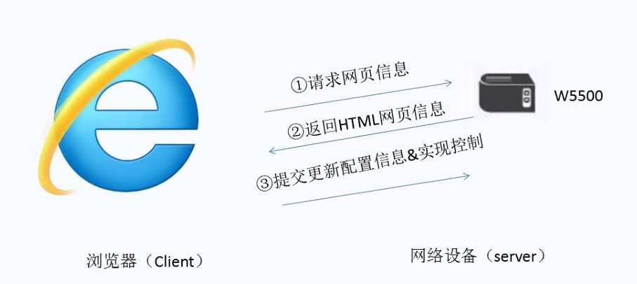.

.

主循环中do_https()函数：

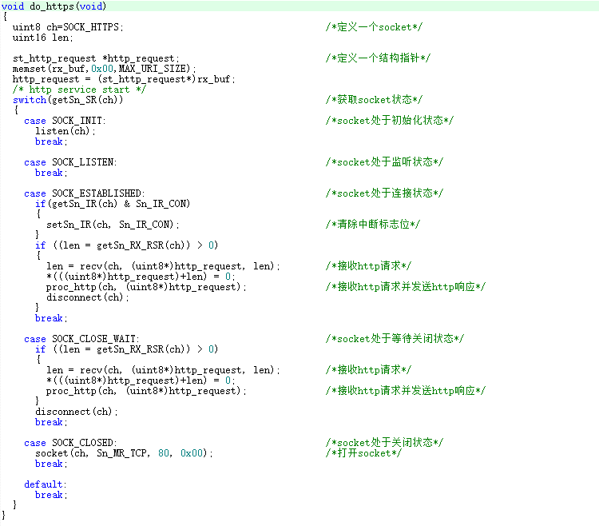

**HTTP Server的测试步骤如下**

1. HTTP服务器采用默认的IP信息，在w5500_conf.c文件中ip_from的值为IP_FROM_DEFINE（也可以修改IP）。
2. 对代码进行编译，之后将程序烧录到W5500EVB。
3. 连接好网线，USB串口线。打开串口调试工具，复位W5500EVB，从输出结果可以得到图1设置信息。
4. 打开浏览器，键入192.168.1.150，如图2所示，在浏览器里面成功地显示出来了。

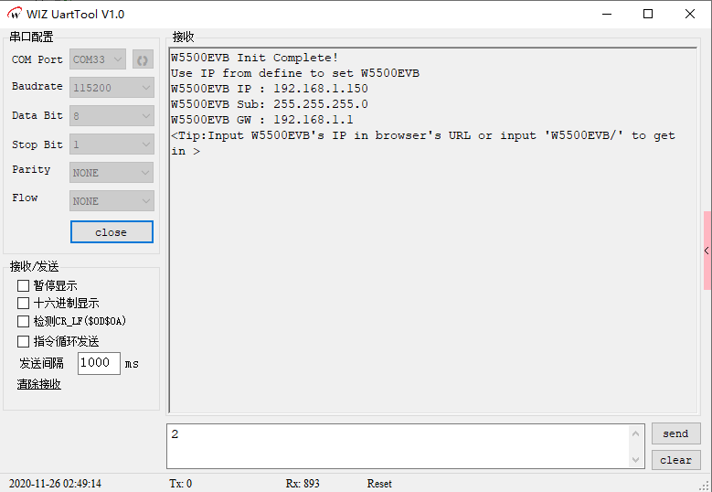

图1

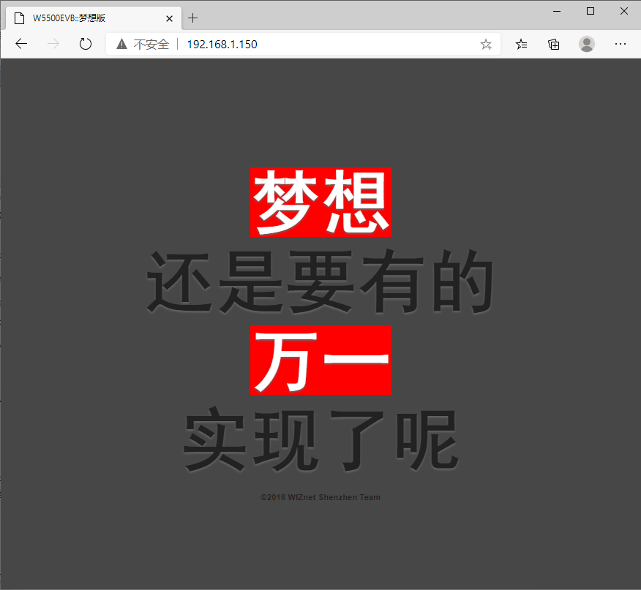

图2